Созданный Центр Толстого и Ганди станет площадкой самовоспитания школьников
02.05.2023
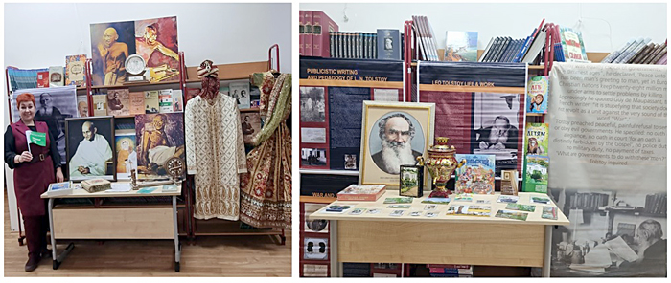
В декабре 2022 года в Индии прошла Международная социально-культурная программа «Народы БРИКС выбирают жизнь», которая охватила более 2000 студентов из Нью-Дели, Мумбаи, Пуны. В ходе образовательного трека программы, громко прозвучала тема философского и творческого нравственного наследия двух апологетов ненасилия «отца индийской нации» Махатмы Ганди и русского писателя Льва Толстого, которого Ганди считал своим Учителем.
На семи образовательных площадках Индии, включая Мумбайский и Пунский университеты, прошла эстафета проекта «Великие учителя БРИКС» в целях поддержки духовно-нравственного состояния молодежи. Важной инициативой программы стало создание культурно-образовательного Центра Л.Н. Толстого и Махатмы Ганди на базе Делийской общественной школы, Дварка, в партнерстве с московской школой № 1409 (САО) и РОО «БРИКС. Мир Традиций». Дети станут исследователями, носителями и продолжателями нравственных идей двух великих гуманистов. Таким образом, Центр станет площадкой самовоспитания школьников на основе нравственных ценностей.
Центр Махатмы Ганди и Льва Толстого в Нью-Дели приступил к работе, подготовлен план мероприятий и проектов, начинается делегационный между школами. Так, с 17 по 22 мая 2023 года состоится визит делегации Школы, Дварка, во главе с директором г-жой Сунитой Танвар, в ГБОУ г. Москвы «Школа № 1409», под руководством Ирины Ильичевой.
В ходе визита, 18 мая 2023 года в московской школе состоится подписание Договора о сотрудничестве между столичными школами и пройдет церемония открытия культурно-просветительской выставки «Лев Толстой и Махатма Ганди: уникальное наследие», которая положит начало созданию на базе Школы № 1409 Музея (Центра) «Великие учителя БРИКС» по изучению, сохранению и популяризации идей, жизни и деятельности пяти титанов своего времени, оставивших миру свои нравственные учения и заповеди.
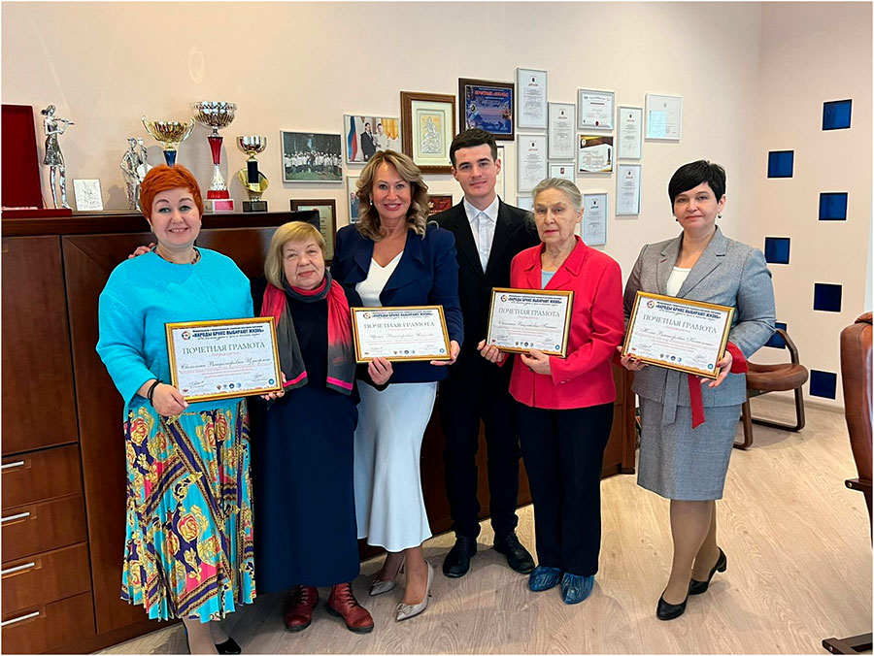
В экспозицию выставки войдут: баннеры, иллюстрирующие фрагменты знаменитой переписки двух великих мудрецов на тему ненасилия на русском и английском языках, и изделия декоративно-прикладного творчества на тему выставки, представленные Национальным (мемориальным) музеем Махатмы Ганди в Нью-Дели и Домом-Музеем Л.Н. Толстого «Ясная Поляна».
Также, будет показана выставка книг Льва Толстого и Махатмы Ганди на русском и английском языках и литературные произведения, написанные о двух философах. Пройдет мини-концерт, в котором прозвучат стихи о двух Учителях и цитаты Толстого и Ганди в исполнении школьников.
Почетными гостями встречи станут Директор Школы, Дварка, г-жа Сунита Танвар, члены индийской делегации, Министр образования Посольства Индии в России г-н Субрата Дас, второй секретарь отдела по вопросам участия России в БРИКС ДВП МИД России Сергей Орлов, атташе Второго Департамента Азии МИД России Дарья Нефедова, представители руководства Министерства просвещения РФ и Департамента науки и образования г. Москвы, президент Региональной общественной организации «БРИКС. Мир Традиций», руководитель Программы «Народы БРИКС выбирают жизнь» Людмила Секачева, Президент Международного фонда повышения образования и умения молодежи, Индия, г. Нойда, Акил Мохаммад. Планируется участие заместителя Руководителя Россотрудничства Дмитрия Поликанова.
В мероприятии примут участие российские и индийские студенты МГИМО МИД России, РУДН им. Патриса Лумумбы, Финансовой Академии при Правительстве РФ, общественные организации, ученые, учащиеся Школы № 1409.
Встреча завершится посадкой яблони - «Дерева Льва Толстого и Махатмы Ганди», которое станет природным знаком (памятником) созданного Центра Льва Толстого и Махатмы Ганди и началом будущего «Сада Великих учителей БРИКС».
Ожидается информационная поддержка ТАСС, журнала «Международная жизнь», медиа сети ТВ БРИКС, медиа журнала «Ревиста Интертелас», Рио-де Жанейро, Бразилия, телеканала «Джанхит Таймс», Индия, г. Нойда.
Дата и время: 18 мая 2023 года, начало в 15.00. Сбор гостей в 14.30
Место проведения встречи: ГБОУ г. Москвы «Школа № 1409» (САО).
Адрес: улица Авиаконструктора Микояна, 2.

Адрес страницы: http://sao.mos.ru/news/news/detail/11564769.html
Префектура Северного административного округа города Москвы

